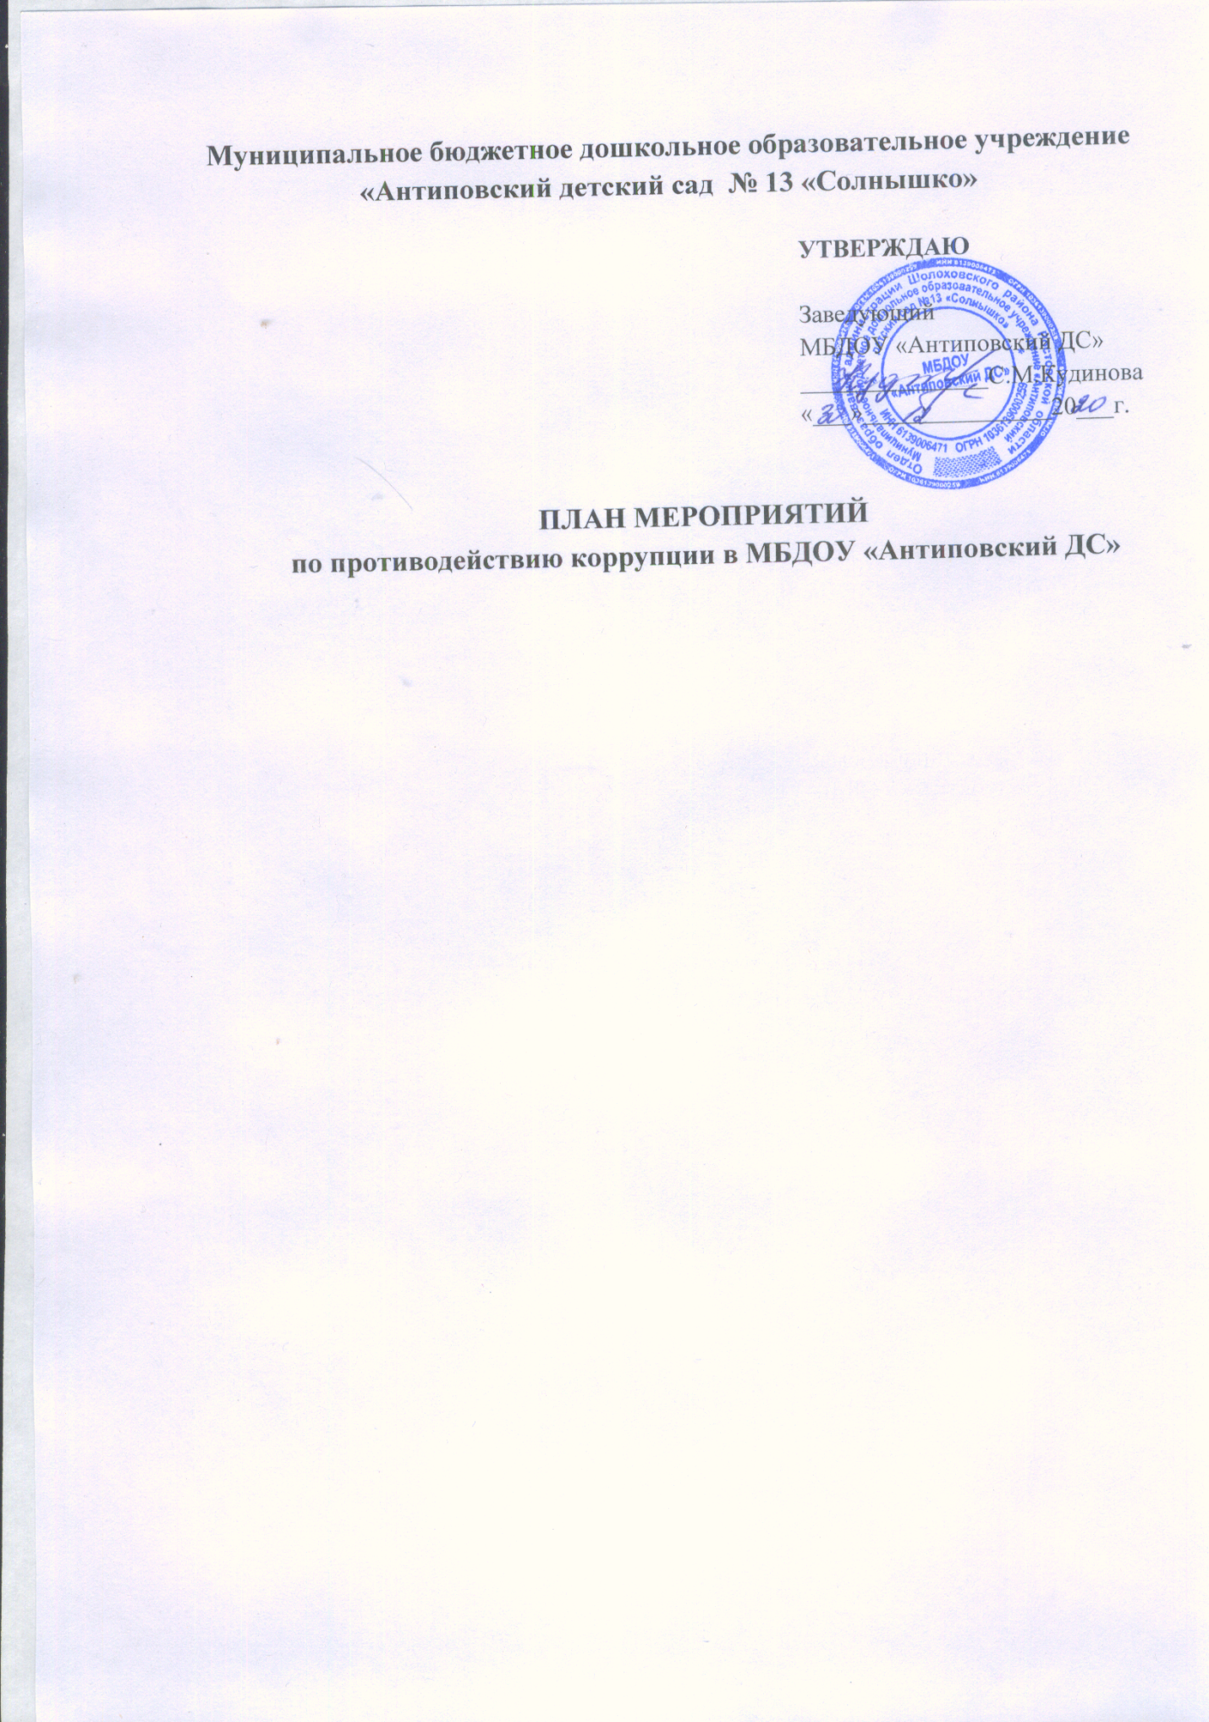

1.Общие положения:
1.1. План работы по противодействию коррупции в МБДОУ «Антиповский ДС» разработан на основании:
- Федерального закона от 25.12.2008 № 273-ФЗ «О противодействии коррупции»;
-Федерального закона от 17.07.2009 № 172-ФЗ «Об антикоррупционной экспертизе нормативных правовых актов и проектов нормативных правовых актов»;
- постановления Правительства Российской Федерации от 26.02.2010 № 96 «Об антикоррупционной экспертизе нормативных правовых актов и проектов нормативных правовых актов»;
1.2. План определяет основные направления реализации антикоррупционной политики в ДОУ, систему и перечень программных мероприятий, направленных на противодействие коррупции в ОУ.
2. Цели и задачи
2.1. Ведущие цели:
- недопущение возможности фактов коррупции в учреждении;
- обеспечение выполнения Плана противодействия коррупции в рамках компетенции администрации ДОУ;
- обеспечение защиты прав и законных интересов граждан, укрепление доверия граждан к деятельности администрации ДОУ.
2.2. Для достижения указанных целей требуется решение следующих задач:
- предупреждение коррупционных правонарушений;
- оптимизация и конкретизация полномочий должностных лиц;
-формирование антикоррупционного сознания участников образовательного процесса;
-повышение эффективности управления, качества и доступности предоставляемых учреждением образовательных услуг;
- содействие реализации прав граждан на доступ к информации о деятельности ДОУ.
3.Ожидаемые результаты реализации Плана
-повышение эффективности управления, качества и доступности предоставляемых образовательных услуг;
- укрепление доверия граждан к деятельности администрации ДОУ.
Контроль за реализацией Плана в ДОУ осуществляется заведующим ДОУ и ответственным за ведение профилактической работы по предупреждению коррупционных и иных правонарушений в ДОУ.

План работы по противодействию коррупции

Наименование мероприятия | Сроки проведения | Ответственный
1. Контроль соблюдения законодательства в области противодействия коррупции
1.1. Мониторинг изменений действующего законодательства в области противодействия коррупции | В течение года | Заведующий
1.2 Ознакомление работников ДОУ с нормативными документами по антикоррупционной деятельности. | По мере необходимости | Заведующий
1.3. Рассмотрение вопросов исполнения законодательства в области противодействия коррупции, об эффективности принимаемых мер по противодействию «бытовой» коррупции на:  - совещаниях при заведующем в ДОУ;  - общих собраниях трудового коллектива;  - заседания родительских комитетов, Советов педагогов;  - родительских собраниях. | Май 2021 г. | Заведующий  воспитатели
1.4. Представление общественности публичного доклада о деятельности ДОУ за 2020-2021 учебный год | Июнь 2021 г. | заведующий
2. Меры по совершенствованию функционирования ДОУ в целях предупреждения коррупции
2.1. Обеспечение наличия в ДОУ Журнала учета сообщений о совершении коррупционных правонарушений работниками ДОУ | Декабрь 2020 г. | заведующий
2.3. Организация и проведение инвентаризации имущества ДОУ по анализу эффективности его использования | ежегодно | Комиссия по инвентаризации
3. Меры по правовому просвещению и повышению антикоррупционной компетентности сотрудников, воспитанников ДОУ и их родителей
3.1. Организация и проведение мероприятий, посвященных Международному дню борьбы с коррупцией (9 декабря), направленных на формирование в обществе нетерпимости к коррупционному поведению | Первая декада декабря | Заведующий воспитатели
3.2. Проведение месячника гражданской и правовой сознательности «Мой выбор» (в т. ч. проведение занятий по правам ребенка , родительских собраний) | Октябрь 2020 г. | Воспитатели
3.3. Изготовление памятки для родителей: «Как противодействовать коррупции» | Февраль 2021 г. | Воспитатели
3.4. Проведение выставки рисунков воспитанников ДОУ « Коррупции-нет» | Март 2021 г. | Воспитатели
3.5. Организация участия педагогических сотрудников ДОУ в семинарах по вопросам формирования антикоррупционного поведения | Сентябрь 2020 г., апрель 2021 г. | заведующий
4. Взаимодействие ДОУ и родителей (законных представителей) воспитанников
4.1. Информирование родителей (законных представителей) о правилах приема в ДОУ | В течение года | заведующий
4.2. Обеспечение наличия в ДОУ уголка потребителя, книги замечаний и предложений | В течение года | заведующий
4.3. Проведение ежегодного опроса родителей (законных представителей) воспитанников с целью определения степени их удовлетворенности работой ДОУ, качеством предоставляемых образовательных услуг | Май 2021 г. | Заведующий воспитатели
4.4. Размещение на сайте ДОУ ежегодного публичного отчета о деятельности ДОУ | Июнь 2021 г. | заведующий
4.5. Обеспечение функционирования сайта ДОУ, в соответствии с Федеральным законодательством, размещения на нем информации о деятельности ДОУ, правил приема в ДОУ.  Разработка раздела с информацией об осуществлении мер по противодействию коррупции в ДОУ.  Мониторинг электронных обращений на сайте ДОУ «Обратная связь» | В течение года
4.6. Осуществление экспертизы жалоб и обращений родителей о наличии сведений о фактах коррупции и проверки наличия фактов, указанных в обращениях | по мере поступления

